附件3：微信公众号预约与个人预约信息查询
1、预约流程：
(1) 关注微信公众号“西南交大图书馆”，点击右下角“常用服务—座位预约”
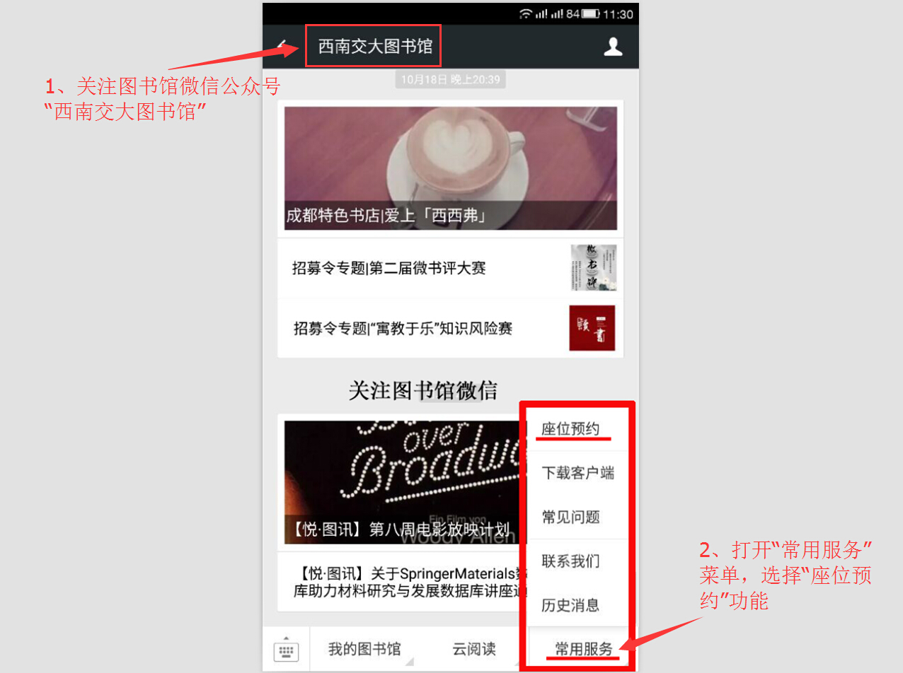

（2）绑定读者证号（需要到图书馆官网注册，账号为0000+一卡通账号），进入预约页面选择“马上预约”
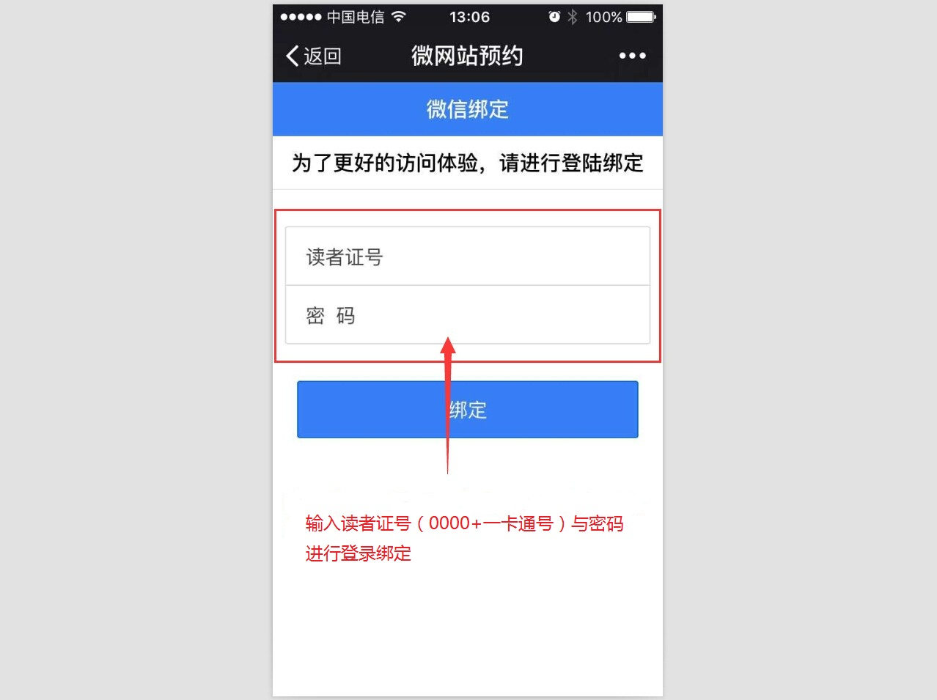
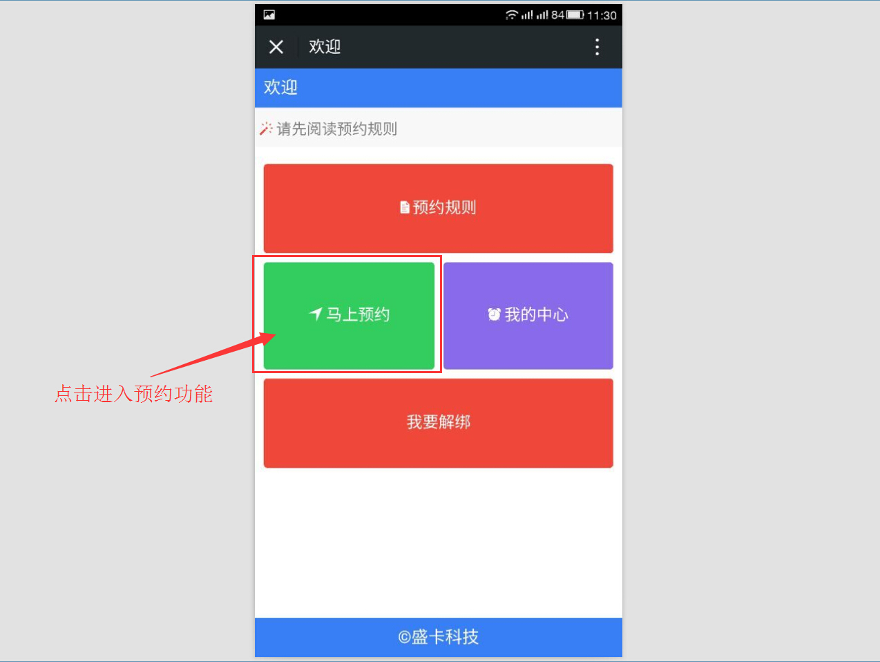
（3）选择楼层与区域
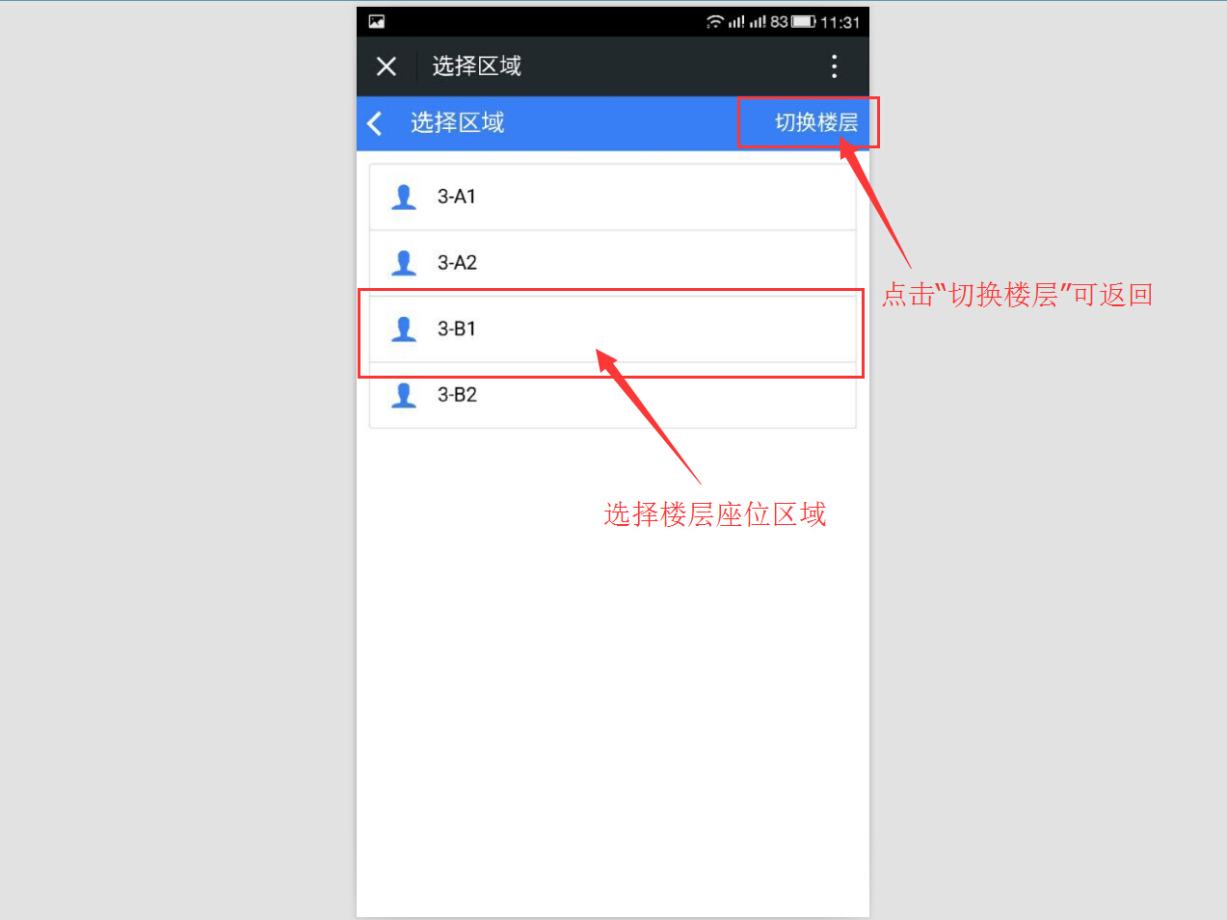
（4）选择预约时间
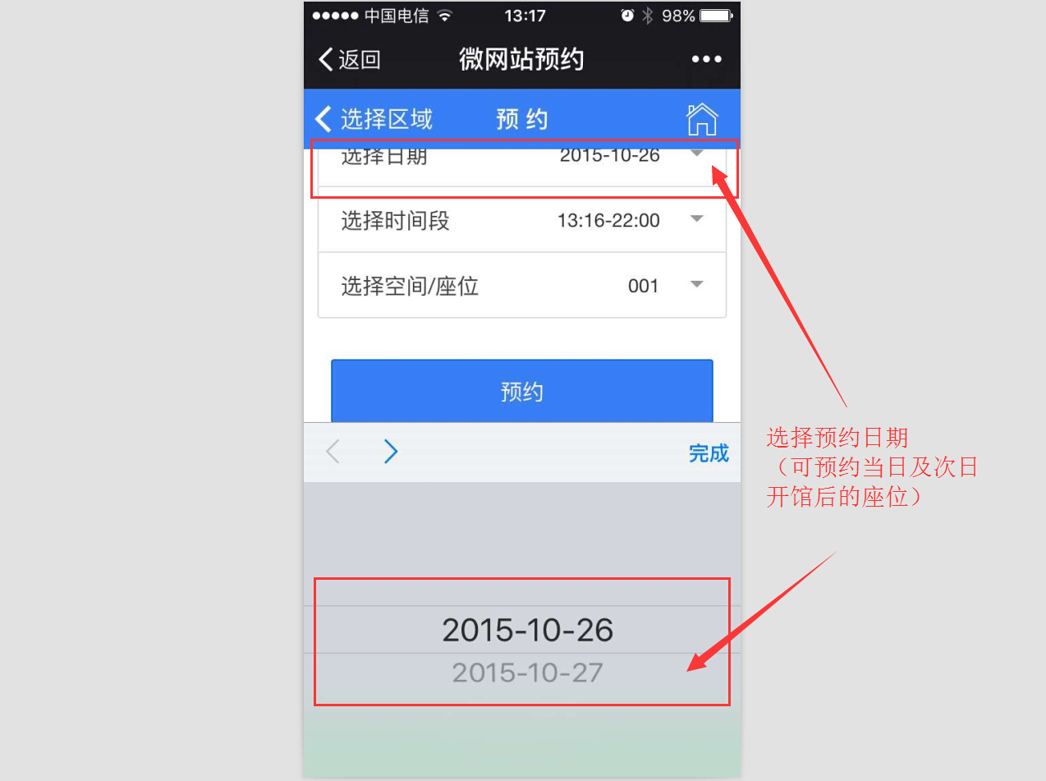
（5）选择座位
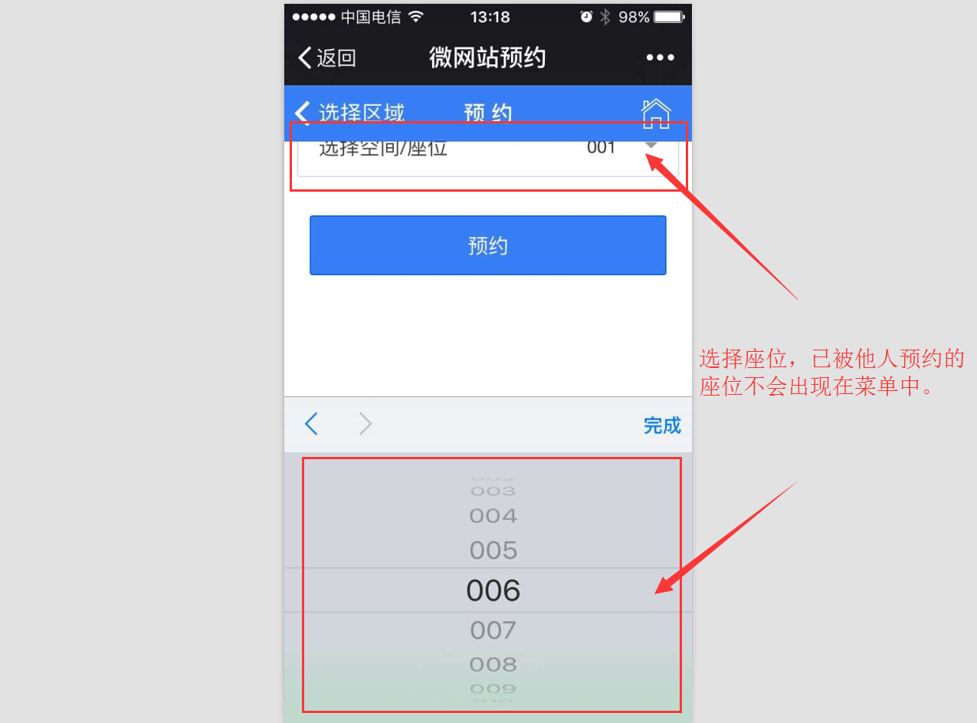

（6）预约成功
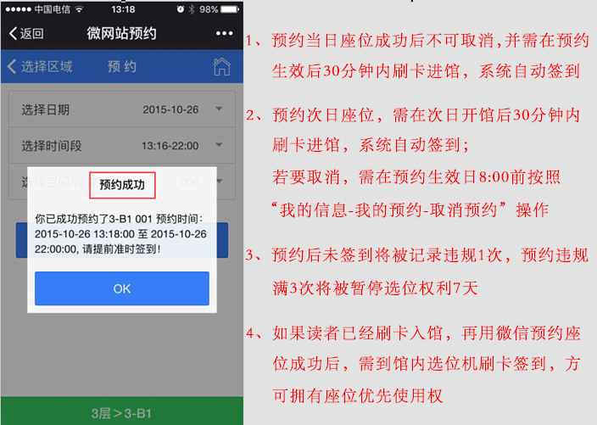
2、个人预约信息查询与管理：
进入“我的中心”，了解个人资料及预约、违约情况，并可以取消次日预约。
